Дата проведення уроку: 29.05.2020р
Група: МШ-5
Професія: штукатур
Майстер в/н :Попроцька Н.Ю. вайбер -0677921174
Ел.почта:natali.poprotskay@gmail.com
Урок №8
Тема уроку:Самостійне виконання штукатурних робіт 4-го розряду Обштукатурення дверних прорізів
Мета уроку:
Навчальна:формувати знання та уміння учнів при виконанні робіт по обштукатуренні дверних прорізів.
Розвиваюча:розвивати логічне мислення ,самостійність і творчість учнів по обштукатуренні дверних прорізів.
Дидактичнезабезпечення уроку:
1.Опорні конспекти,інструкція з охорони праці з професії штукатур.

1.Структура уроку:
Для відновлення опорних знань для усвідомленого формування вмінь та навичок необхідно переглянути питання та в письмовому вигляді дати відповіді : 1. Безпека праці при виконанні витягуванні падуги з оброблянням кутів.
2. Пояснити організацію робочого місця при виконанні витягуванні падуги з оброблянням кутів.
3. Назвати інструменти, які потрібні при виконанні витягуванні падуги з оброблянням кутів?
4. Що таке падуга?
5. З якого матеріалу виготовляють шаблони?
6. Пояснити, чим витягують падугу?
7. Пояснити, як виконувати падугу фасонними напівтерками?
8. Пояснити, як отримати падугу при навішуванні правила?
9 За допомогою якого інструмента витягують карнизи ?
10.Технологічний процес витягування тяг?

2.Пояснення нового матеріалу 9.30 - 13.00
Робочим місцем штукатура є виділені ділянки на відкритих будівельних майданчиках, всередині будівель та споруд, спеціально укомплектовані для штукатурних робіт. Робочі місця повинні бути забезпечені випробуваними інвентарними улаштуваннями і пристроями (риштування, помости, стрем'янки тощо), виготовленими за типовими проектами і встановленими згідно з проектом виконання робіт.
На робочому місці штукатура мають бути обладнання, матеріали і знаряддя праці, потрібні для виконання опорядження, їх розміщують так, щоб під час роботи не доводилося робити зайвих рухів. Ручнийінструмент, якийберуть правою рукою, маєлежати справа, а той, щоберутьлівою рукою, — зліва. Якщо для роботипотрібен столик, то йоговстановлюють так, щоб з цьогомісцяможнабуловиконатиякнайбільшийобсягроботи. Великезначення для організаціїробітмаєсвоєчаснапідготовкаматеріалів і поточнезабезпечення ними опоряджувальників.
Після закінчення роботи інструменти прибирають у ящики, сміття викидають.

Для обштукатурювання дверних прорізів використовують такі інструменти:
- Штукатурка відкосів дверей – досить легка справа навіть для починаючогомайстра. Навіть якщо ви хочете зробити всю роботу своїми руками, вам знадобитьсятакий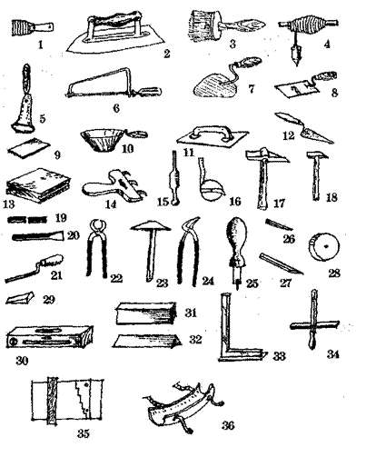
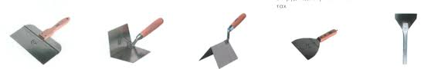 олівець;
- рівень;
- рулетка;
- кельма;
- молоток-кирка;
- шпатель;

Як заштукатуритиукоси дверей
Обробкадвернихукосівможепроводитися як під прямим, так і під будь-якиміншимкутом, вона може бути зовнішня і внутрішня. Зовнішнявиготовляється з вологостійких і морозостійкихматеріалів.
Для штукатурки зовнішнього укосу вартозастосовуватиспеціальнірозчини, призначенісаме для такого виду обробки. В даний час на будівельному ринку дуже великий вибірматеріалів для таких робіт.
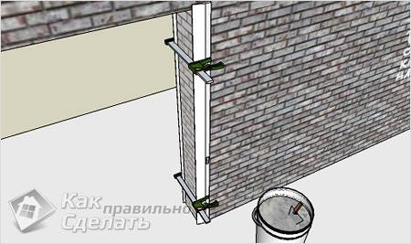
Важливопам’ятати, що штукатурка двернихвідкосівбуває для внутрішніх і зовнішніхробіт, тому вибиратицейматеріалпотрібно в залежностівідмісцярозташування дверей.
Обштукатурюваннядвернихвідкосівпроводять в такійпослідовності:
- здійснюється установка дверей і дверної коробки;
- всіщілинизаповнюютьсязаздалегідьпідготовленимиутеплювачами; проводиться очищеннядвернихвідкосіввідзайвоїфарбичишпаклівки;
використовуючи цемент абостартову штукатурку дляфасадів, проводиться обробкавідкосів;
Принцип штукатурки укосів

Матеріалом для обробкиможутьпослужити як дерево і пвх, так і спеціальніштукатурнісуміші. Укоси, зроблені з дерева, будутьекологічночистими, навідмінувідпластикових.
Для двернихпрорізівчастішевикористовуютьсядерев’яніукоси, а для обробкивіконнихбільшпідходящимваріантомбудутьпластиковіматеріали. Одними з найбільшдовговічних і екологічночистихукосів є штукатурні. З-за відсутностістиків і окантовок виробистаютьнайбільшпривабливими. Цей тип обробкинайбільшдоцільновиконувати в новобудоваходночаснозіштукатуркоюстін, так як така робота доситьбрудна і витратна за часом. При замінівіконнайбільшпідходящимваріантом стане установка пластикових панелей ПВХ. Робота з такимиматеріаламинабагаточистіше, а по часу займе не більше дня.
Вирівнюваннядвернихукосів

Перед тим як заштукатуритиукоси дверей необхіднопереконатися в надійності установки. Післячогоможнаприступати до підготовкисуміші. Розчин для таких робітвартоготувати з розрахунку один до трьох (лопата цементу і три піску).
Штукатурка укосів — цекласика. Буваютьситуації, в яких без оздоблення таким способом просто не обійтися. До таких ситуацій, мабуть, можнавіднестиобробку практично всіхарочнихвікон, адже для таких поверхоньвиготовитиукоси з іншихматеріалівмайженеможливо. Безпосереднім плюсом штукатурки можнавважати те, щовона даєможливістьобробитибудь-яку форму. До того ж вона стійка до зовнішніхмеханічнихвпливів, екологічна і проста в ремонтіабооновлення. Крімусьогоіншогорозчинзаповнить собою всіщілини, що дозволить надатицілісністьконструкції і забезпечитьдодатковуізоляцію. Перед початком обробкидвернихпрорізів треба встановити коробку, заштукатуритистіни, потімвжеприступатибезпосередньо до відкосів.
Схема робіт
Убільшостіситуаційроботиробляться з допомогою шаблону. Виготовитипотрібний шаблон можна з будь-якогоміцноголистовогоматеріалу. Але нерідкобуваютьвипадки, коли дверівзагалі не встановлюються, а укосидверногоотвору все одно штукатуряться. Як же бути в такому випадку? Для початку з обохсторінслідвстановитиметалевіштукатурнікутовіпрофілі, якінадалі служитимутьдодатковимзахистом кута відзовнішніхнегативнихвпливів, а простір, щоутворивсяміжпрофілямизаповнюютьрозчином (надлишкислідвідразувидалити). Після того як все висохне, можнаприступати до фінішноїобробки укосу.
Перед тим як приступити до фарбуванняабообклеювання тонкими шпалерами поверхнюпопередньошпаклюється.
2.Закріплення нового матеріалу: ( 13⁰⁰⁻14³⁰)
1. Безпека праці при виконанні обштукатурюванні дверних прорізі?.
2. Пояснити організацію робочого місця при виконанні обштукатурюванні дверних прорізів?
3. Назвати інструменти, які потрібні при виконанні обштукатурюванні дверних прорізів.? 4. Пояснити, який склад розчину для обштукатурювання дверних прорізів?
5. Пояснити, навіщо потрібно установлювати правила перед обштукатурюванням?
6. Пояснити, яким інструментом наносять розчин на поверхню?
7. Пояснити чим розрівнюють розчин після обштукатурювання?
8. Пояснити, в якій послідовності обштукатурюють дверні відкоси?
9 Пояснити, чим перевіряють вертикальність бокових рейок?
10. Пояснити,які відкоси будуть найбільш довговічними і екологічно чистими і чому?
4.Домашне завдання :Дати письмово відповіді на запитання . Відповіді надсилати :
29.05.2020р з 13-14.30
На вайбер :0677921174

